Samenvatting Basisstof 3 en 4 Klas 2

VITA Voortplanting BK

*Hoofdstuk 3. Geslachtorganen en hun werking*

* Geslachtorganen

- Een man heeft een penis en balzak als geslachtsorgaan.

Uitwendig (aan de buitenkant) : penis, balzak met teelballen en bijballen

Inwendig (aan de binnenkant) : zaadleiders, zaadblaasjes en prostaat

De penis kan zwellen doordat de zwellichamen zich vullen met bloed. Dit heet een erectie ofwel een stijve.

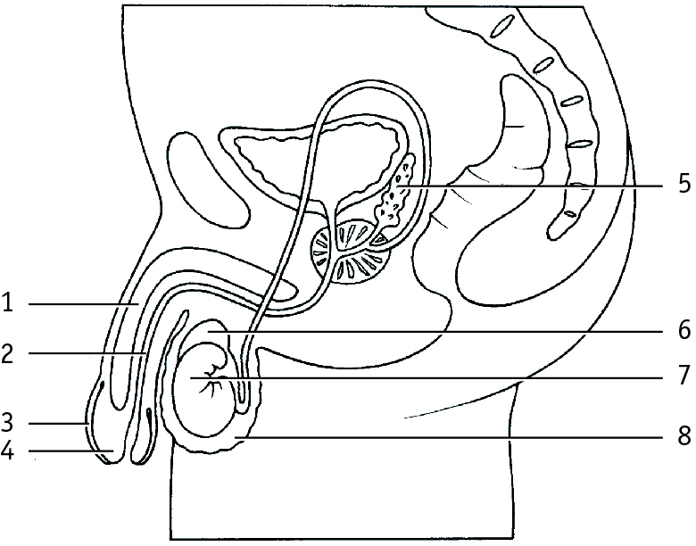

1. zwellichaam

2. urinebuis

3. voorhuid

4. eikel

5. zaadblaasje

6. bijbal

7. teelbal

8. balzak

[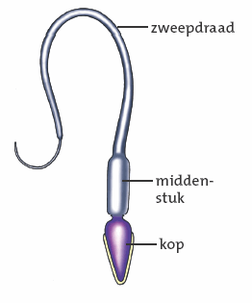](http://www.google.nl/url?sa=i&rct=j&q=&esrc=s&frm=1&source=images&cd=&cad=rja&uact=8&ved=0ahUKEwir8bLe14jMAhVDnA8KHZsXA58QjRwIBw&url=http://leerjaar2langlevedeliefde.jouwweb.nl/onderwerp-3-geslachtsorganen/opdracht-2-hoe-ziet-een-zaadcel-eruit&bvm=bv.119028448,d.ZWU&psig=AFQjCNFJsKxqkaRZ0ShF8MzaS2LFkYJLHg&ust=1460536258765831) De zaadcel is de mannelijke voortplantingscel.

Ze worden opgeslagen voor in de balzak vanwege een koeler temperatuur. Het is daar ongeveer 1,5 graad koeler dan het menselijk lichaam is.

Deze zaadcel is meer dan 2000x vergroot.

De zaadcel bestaat uit een kop, middenstuk en zweepdraad. Met de zweepdraad beweegt hij zich voort.

Als een jongen klaar komt, worden de zaadcellen, samen met het zaadvocht, naar buiten geperst.

De zaadcellen gaan dan zwemmen. Er zitten per zaadlozing wel 220 tot 400 miljoen zaadcellen in het sperma. Een zaadcel kan na een zaadlozing nog 2 a 3 dagen blijven leven.

Een jongen van een jaar of 12 kan een natte droom krijgen. Dit is een zaadlozing terwijl hij slaapt. Als dat zo is ben je biologisch volwassen, oftewel geslachtsrijp.

- Het geslachtorganen van de vrouw

Uitwendig (aan de buitenkant) : grote en kleine schaamlippen, clitoris

Inwendig (aan de binnenkant) : eierstokken, eileiders, baarmoeder

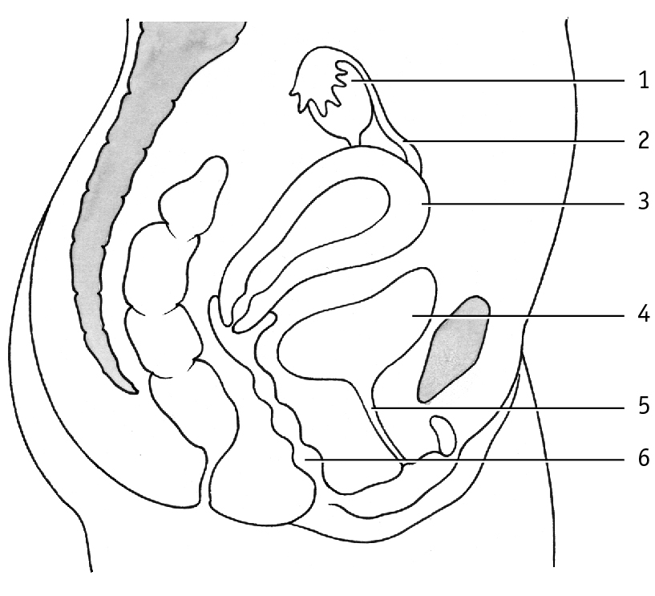

1. eierstok

2. eileider

3. baarmoeder

4. urineblaas

5. urinebuis

6. vagina

Meisjes van een jaar of 12 verliezen bloed uit hun vagina. Dit komt maandelijks terug. Dat bloedverlies heet ongesteld zijn. Vanaf dit moment zijn meisjes biologisch volwassen oftewel geslachtsrijp.

Eicellen rijpen in de eierstokken. Per maand is er een ovulatie opwel een eisprong (er komt een eitje vrij). Een eitje blijft na de ovulatie nog 12 tot 24 uur in leven. In deze tijd kan het bevrucht worden door een zaadcel. Een zaadcel kan 2 a 3 dagen blijven leven. Hierdoor is een vrouw per maand 4 dagen vruchtbaar.

De eileiders brengen het eitje naar de baarmoeder.

Als dit eitje niet bevrucht wordt voert het lichaam dit eitje af via de vagina. Dit noemen we een menstruatiecyclus.

Het baarmoederslijmvlies wordt dan deels afgebroken en verdwijnt door de vagina. Ook het onbevruchte eitje verdwijnt door de vagina (dit is zo klein dat je het niet kan zien).

* Hygiëne

**Bij een jongen** beschermt de voorhuid de eikel. Deze plekken moeten elke dag goed schoongespoeld worden met water. Zo voorkom je ontstekingen.

Tussen de voorhuid en de eikel liggen talgklieren. Deze talgklieren vormen een vettige, witte stof. Deze stof kan ontstekingen veroorzaken en gaan stinken. Om hygiënische, religieuze of medische redenen wordt er soms een stukje Van de voorhuid weggesneden. Dit heet besnijdenis.

**Bij meisjes** wordt de ingang van de vagina bedekt door de kleine en grote schaamlippen. Vooraan tussen de kleine schaamlippen ligt de clitoris.

[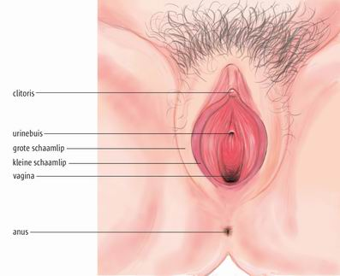](http://www.google.nl/url?sa=i&rct=j&q=&esrc=s&frm=1&source=images&cd=&cad=rja&uact=8&ved=0ahUKEwjqhpL9kpDMAhWBSA8KHYzpDaIQjRwIBw&url=http://www.10voorbiologie.nl/index.php?cat=9&id=25&par=39&sub=49&psig=AFQjCNGragySXGXUqGtttTMgDoq-8vMGEw&ust=1460792647414043)

De grote schaamlippen schermen de vagina, clitoris en urinebuis van de buitenwereld af.

Tijdens menstruatie gebruiken meisjes maandverband of tampons.

Daarmee van ze de resten van het bloed en het baarmoederslijmvlies op. Menstruatie is een goede voedingsbodem voor bacteriën dus is tijdens de menstruatie goede hygiëne belangrijk. Gebruik voor het wassen veel water weinig zeep of douchegel.

*Geslachtsgemeenschap

Als een jongen seksueel opgewonden is, krijgt hij een erectie. De eikel komt onder de voorhuid vandaan. De eikel is erg gevoelig voor aanraking. Een stijve penis is een prettig gevoel.

Ook vrouwen hebben orgaantjes die opzwellen als ze opgewonden raken. Deze liggen tussen de grote schaamlippen. Als een vrouw seksueel opgewonden is maken klieren in de wand van de kleine schaamlippen slijm. Dit maakt de vagina glad en vochtig. Daardoor kan de man zijn penis gemakkelijker in de vagina brengen. Dit is geslachtsgemeenschap.

Door de penis op en neer te bewegen in de vagina wordt de eikel geprikkeld, de jongen krijgt een zaadlozing. Er komt dan sperma in de vagina van het meisje. Zowel de jongen als het meisje kunnen tijdens geslachtsgemeenschap een orgasme krijgen. Dit is een prettig gevoel.

Een jongen of een meisje kunnen ook een orgasme krijgen door zelf hun eikel of clitoris te strelen. Dit heet zelfbevrediging of masturberen.

*Hoofdstuk 4: Zwangerschap en Soa voorkomen*

Een middel om zwangerschap te voorkomen heet een voorbehoedsmiddel.

[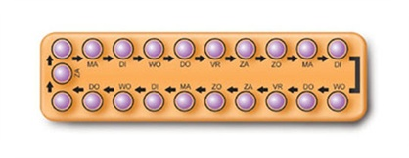](https://www.google.nl/url?sa=i&rct=j&q=&esrc=s&frm=1&source=images&cd=&cad=rja&uact=8&ved=0ahUKEwiw-7XFkZDMAhWBag8KHUmkDYYQjRwIBw&url=https://www.nijsmellinghe.nl/838/anticonceptie&bvm=bv.119408272,d.ZWU&psig=AFQjCNGzvUDJAVHVVa_IXz9JAX57M2drWw&ust=1460792298106313)

* De Pil

Een voorbehoedsmiddel is de anticonceptiepil

(de Pil). Deze kan de vrouw gebruiken.

Een vrouw krijgt door de pil geen ovulatie (eisprong).

Hierdoor kan de vrouw niet zwanger raken.

Er zijn verschillende soorten pillen.

[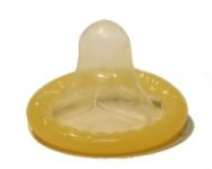](http://www.google.nl/url?sa=i&rct=j&q=&esrc=s&frm=1&source=images&cd=&cad=rja&uact=8&ved=0ahUKEwjWmN7tkJDMAhUGIQ8KHR5sBbQQjRwIBw&url=http://www.voorbehoedsmiddelen.net/condoom.php&bvm=bv.119408272,d.ZWU&psig=AFQjCNGUrew6_FHPZFx0gAbxfBLxnqomQQ&ust=1460792093025949)De Pil beschermt niet tegen geslachtsziekten (S.O.A.).

* Condooms

Een condoom is een voorbehoedsmiddel. Het is een

hoesje van rubber wat je om de penis schuift als deze

in erectie is. Een condoom vangt het sperma op na

een orgasme.

Vrijen zonder condoom en zonder orgasme is een

manier waarop je ook zwanger kan worden. Dit komt

door dat er tijdens het vrijen voorvocht uit de penis

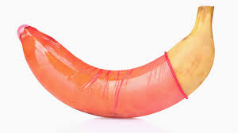vrij komt. Dit voorvocht bevat ook zaadcellen. Een

condoom beschermt je ook tegen geslachtsziekten

(S.O.A.).

Mocht het condoom tijdens het vrijen scheuren of

afglijden is het belangrijk contact op te nemen met

de huisarts. Dit om een eventuele zwangerschap te

voorkomen.

* Seksueel Overdraagbare Aandoeningen (S.O.A.)

Soa’s zijn ziekten die worden overgedragen via geslachtsorganen, sperma, bloed of vaginaal. Sommige soorten kunnen ernstige gevolgen hebben als je je niet op tijd laat behandelen, bij voorbeeld: onvruchtbaarheid bij de vrouw (geen kinderen meer kunnen krijgen).

Aids is een ziekte die niet te genezen is.

Voorbeelden van Soa’s : Chlamydia, druiper, aids, genitale wratten, schaamluis.

Zorg er voor dat je geen SOA krijgt!